Кобрынская раённая цэнтралізаваная бібліятэчная сістэма
Цэнтральная раённая бібліятэка
Аддзел абслугоўвання і інфармацыі

Краязнаўчая дзейнасць
сельскай бібліятэкі

метадычныя рэкамендацыі

Кобрын 2018
ББК 78.38
К 78

Складальнік:
С. Д. Курачук - галоўны бібліёграф аддзела абслугоўвання і інфармацыі цэнтральнай раённай бібліятэкі ДУК «Кобрынская раённая цэнтралізаваная бібліятэчная сістэма»

Камп’ютарны дызайн вокладкі:
П. С. Грыневіч – інжынер-праграміст цэнтральнай раённай бібліятэкі ДУК «Кобрынская раённая цэнтралізаваная бібліятэчная сістэма»

Краязнаўчая дзейнасць сельскай бібліятэкі : метадычныя рэкамендацыі / Кобрынская раённая централізаваная бібліятэчная сістэма, цэнтральная раённая бібліятэка, аддзел абслугоўвання і інфармацыі; склад. гал. бібліёграф С. Д. Курачук. – Кобрын, 2018. – 64 с.

ПРАДМОВА

Метадычныя рэкамендацыі «Краязнаўчая дзейнасць сельскай бібліятэкі» прызначаны бібліятэчным работнікам у дапамогу арганізацыі краязнаўчай работы.
Цікавасць да сваіх каранёў, да пазнання сваёй малой радзімы, вывучэнне рэгіёнаў і асобных мясцовасцей у іх гістарычным, сацыяльна-эканамічным і культурным развіцці - гэта тэндэнцыя сучаснасці.
Краязнаўства заўсёды з'яўлялася адным з прафесійных, прыярытэтных напрамкаў дзейнасці любой бібліятэкі. Бібліятэкі розных узроўняў, у тым ліку і сельскія, традыцыйна выступаюць цэнтральным звяном пры зборы краязнаўчай інфармацыі і фарміраванні краязнаўчых рэсурсаў, папулярызацыі гісторыка-культурнай спадчыны. Абвяшчэнне 2018 г. Годам малой радзімы надае новы імпульс краязнаўчай дзейнасці бібліятэчных устаноў.
Кожная вобласць, раён нашай краіны мае свае рэгіянальныя асаблівасці, таму і краязнаўчая работа розных бібліятэк мае свае непаўторныя рысы, спецыфічныя бібліятэчныя формы і метады інфармавання. У адпаведнасці з запатрабаваннямі часу фарміраванне фондаў краязнаўчага зместу, арганізацыя краязнаўчага даведачна-бібліяграфічнага апарату, стварэнне дакументнай базы свайго горада, раёна, мястэчка, папулярызацыя краязнаўчых ведаў прызначаны забяспечыць запатрабаванасць бібліятэк у інфармацыйнай прасторы свайго рэгіёна, выкарыс-тоўваючы традыцыйныя і ўкараняючы новыя тэхналогіі.
Краязнаўства – гэта праца, якая патрабуе вялікай аддачы, часу і сіл. Менавіта, дзякуючы краязнаўству мы знаходзім магчымасць праявіць сваю любоў да таго адзінага месца на Зямлі, якое лічым родным, – няхай гэта будзе буйны мегаполіс або маленькая вёсачка. Краязнаўчая дзейнасць носіць творчы, даследчы характар, патрабуе энтузіязму і апантанасці, таму яе поспех залежыць ад асабістых і прафесійных якасцяў супрацоўнікаў бібліятэк.
Мэта рэкамендацый - не толькі ўпарадкаванне краязнаўчай дзейнасці публічных бібліятэк, але і замацаванне рацыянальных і эфектыўных формаў і метадаў работы, адлюстраванне новых магчымасцяў, звязаных са зменай агульных умоў і задач у рабоце бібліятэк.
Спадзяемся, што рэкамендацыі дапамогуць правільна, разнастайна і цікава арганізаваць краязнаўчую працу.

БІБЛІЯТЭЧНАЕ КРАЯЗНАЎСТВА –
ПРЫЯРЫТЭТНЫ НАПРАМАК ДЗЕЙНАСЦІ

«Краязнаўства - гэта сістэматычнае і
поўнае вывучэнне ўсіх элементаў
жыцця прыроды і чалавека пэўнай
мясцовасці як у мінулым, так і ў
сучасным з усебаковасцю і паўнатой
метадаў даследавання»

А. П. Госцеў
Бібліятэчнае краязнаўства - шматаспектная дзейнасць бібліятэк, якая накіравана на задавальненне краязнаўчых запатрабаванняў грамадства сродкамі бібліятэк.
Як ніякая іншая дысцыпліна, краязнаўства мае дачыненне да гісторыі сваіх продкаў, прымушае задумацца аб мінулым і сучаснасці праз пошук, даследаванні, вывучэнне традыцый і звычаяў роднага краю.
Мінулае і сучаснасць краю, вопыт папярэдніх пакаленняў, іх традыцыі, побыт, звычаі, прыродныя своеасаблівасці і славутасці мясцовасці - усё гэта знаходзіцца ў цэнтры ўвагі работы бібліятэк, становіцца тэмай шматлікіх бібліятэчных мерапрыемстваў.
У краязнаўстве прадметам пазнання з’яўляецца тэрыторыя, мясцовасць, што вызначаецца паняццем «родны край». Кожная бібліятэка акрэслівае тэрытарыяльныя межы свайго краю. Для сельскай бібліятэкі краем з’яўляюцца вёскі, у межах якіх ажыццяўляецца яе дзейнасць. Аднак у краязнаўчай рабоце не трэба абмяжоўвацца толькі адмініст-рацыйнымі межамі краю, які разглядаецца не як ізаляваная тэрыторыя, а як частка вобласці, раёна, сельскага савета.
Галоўная прымета сённяшняга бібліятэчнага краязнаўства – гэта пошукавая, архіўная, даследчая работа, якая скіравана на вывучэнне малавядомых старонак жыцця краю, захаванне гісторыі, памяці, традыцый малой радзімы.
Бібліятэчнае краязнаўства як напрамак дзейнасці падвяргаецца інавацыйным працэсам, становіцца шматгранней, знаходзіць новыя рысы. Умелае выкарыстанне традыцыйных і інавацыйных формаў работы спрыяе фарміраванню вобразу бібліятэкі як культурна-асветніцкага, інфармацыйнага, адукацый-нага цэнтра і, што асабліва важна, цэнтра грамадскага жыцця мясцовай супольнасці.

БІБЛІЯТЭКА –
ЦЭНТР КРАЯЗНАЎЧАЙ РАБОТЫ

Любоў да роднага краю,
веданне яго гісторыі, культуры –
без перабольшвання – аснова духоўнай
культуры грамадства. Самы вялікі грэх –
гэта грэх бяспамяцтва, калі чалавек
не ведае, на якой зямлі жыве, хто яго продкі

Шматлікія ўстановы і арганізацыі займаюцца сёння вывучэннем гісторыі краю і захаваннем культурных тэндэнцый. Але бібліятэкі займаюць сваю, толькі ім уласцівую нішу ў сістэме захавання, вывучэння і адраджэння цікавасці да гісторыка-культурнай спадчыны.
У бібліятэцы ёсць усе заснаванні для таго, каб стаць цэнтрам краязнаўства. Нягледзячы на ўмацаванне ў краіне рыначных адносін, яна зберагла дэмакра-тычныя традыцыі бясплатнага, адкрытага, універсаль-нага па рэсурсах і відах дзейнасці грамадскага інстытута. З усіх устаноў і арганізацый, якія займаюцца краязнаўствам, менавіта бібліятэкі застаюцца найбольш даступнымі для ўсіх катэгорый карыстальнікаў.
Сельская бібліятэка сёння з'яўляецца цэнтрам бібліятэчнага краязнаўства на тэрыторыі сельсавета, вёскі. Захаваць памяць продкаў, садзейнічаць выхаванню нацыянальнай свядомасці, патрыятычнаму выхаванню жыхароў краю, выхаваць пачуццё гонару за слаўнае мінулае сваіх землякоў, з павагай ставіцца да сваіх каранёў, культуры, традыцый і звычаяў – гэта асноўныя задачы бібліятэкі ў краязнаўчай рабоце і прафесійны абавязак бібліятэкараў.
Па сваёй тэрыторыі бібліятэка – захавальнік асноўнага, найбольш поўнага збору краязнаўчых рэсурсаў, цэнтр распаўсюджвання краязнаўчых ведаў. У гэтай якасці яна:
па прынцыпе максімальнай паўнаты, па шырокаму колу крыніц выяўляе і ўключае ў фонд краязнаўчыя дакументы аб сваёй тэрыторыі;
засяроджвае ў сваім фондзе найбольш поўны збор краязнаўчых дакументаў аб сваёй тэрыторыі і забяспечвае іх надзейнае пастаяннае захоўванне; збірае і захоўвае асноўныя краязнаўчыя выданні аб рэгіёне;
з максімальнай паўнатой адлюстроўвае ў сваім краязнаўчым даведачна-бібліяграфічным апараце (далей – КДБА) звесткі аб краязнаўчых дакументах пра сваю тэрыторыю і ўсе даступныя на дадзенай тэрыторыі краязнаўчыя выданні аб рэгіёне ў цэлым незалежна ад месца захоўвання (па магчымасці з указаннем месцазнаходжання);
забяспечвае бібліяграфічнае абслугоўванне па запытах, якія тычацца тэрыторыі, прадастаўляе краязнаўчыя дакументы чытачам сваёй бібліятэкі і аддаленым карыстальнікам;
інфармуе аб краязнаўчых дакументах у адпаведнасці з краязнаўчымі бібліяграфічнымі і фактаграфічнымі запытамі (індывідуальнае і калектыўнае інфармаванне);
удзельнічае ў фарміраванні сістэмы краязнаўчых бібліяграфічных дапаможнікаў рэгіёну, ствараючы бібліяграфічныя паказальнікі аб сваёй тэрыторыі;
распаўсюджвае краязнаўчую інфармацыю аб сваёй тэрыторыі;
удзельнічае ў краязнаўчых даследаваннях па сваёй тэрыторыі, стварае першасныя крыніцы краязнаўчай інфармацыі.
Краязнаўчую работу бібліятэкам неабходна праводзіць у цесным супрацоўніцтве з усімі зацікаўленымі асобамі і ў каардынацыі з іншымі ўстановамі, якія займаюцца распаўсюджваннем краязнаўчых ведаў (сельскімі Саветамі, клубнымі ўстановамі, школьнымі музеямі, навучальнымі ўстановамі і інш.). Памятайце, гэтыя ўстановы - нашы партнёры ў краязнаўчай рабоце, і ад сумесных намаганняў атрымліваецца добры вынік.
Кобрынская зямля багатая таленавітымі людзьмі, якія даследуюць, услаўляюць, а найперш за ўсё, любяць свой край, сваю малую радзіму. На шчасце, у нас былі і ёсць энтузіясты-краязнаўцы, якія добра ведаюць, што шмат чаго можна сабраць і захаваць для нашчадкаў, каб не былі яны беспамятнымі. Сярод іх: Мартынаў А. М. (Кобрын), Барысюк Ю. А. (Кобрын, Ляхчыцы), Вашчук А. С. (Хідры), Дронец А. В. (Навасёлкі), Каранчук П. Р. (Магдалін), Марчук Н. Р. (Глінянка), Чарчук В. М. (Гарадзец) і інш. Гэта людзі розных прафесій, але іх аб’ядноўвае любоў да сваёй малой радзімы і вялікае пачуццё адказнасці.
Сельскія бібліятэкары павінны не толькі ведаць сваіх землякоў-краязнаўцаў, старажылаў, але і плённа супрацоўнічаць з імі, збіраць калекцыі, якія падараны мясцовымі краязнаўцамі, матэрыял аб гэтых людзях (Даследчыкі мінулага роднага краю).
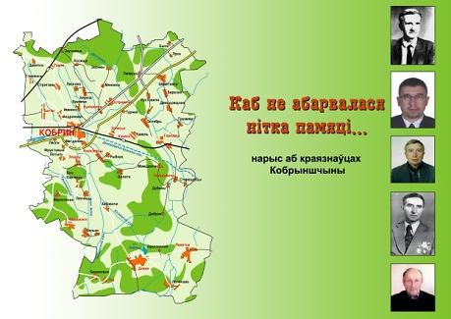
Краязнаўцам Кобрыншчыны, глыбокім знаўцам і прапагандыстам гісторыі, культуры роднага краю, прысвечаны нарыс «Каб не абарвалася нітка памяці…», выдадзены ў 2009 годзе бібліёграфамі цэнтральнай раённай бібліятэкі.
Павінна стаць традыцыйным сумес-нае правядзенне з клубнымі ўстановамі цыклаў мерапрыемстваў, прысвечаных святам вёсак, юбілейным датам сельскагаспадарчых прадпрыемстваў, традыцыям, абрадам мясцовасці.
Разнастайныя формы супрацоўніцтва бібліятэк са школамі: урокі краязнаўства, краязнаўчыя гадзіны, завочныя падарожжы ў мінулае, урокі духоўнасці, урокі-вандроўкі, інфармацыйныя хвіліны, турніры эрудытаў, сустрэчы з вядомымі землякамі, сустрэчы з пісьменнікамі і паэтамі роднага краю і г. д.
Галоўнае ў краязнаўчай рабоце – выяўленне, збор, вывучэнне, захаванне дакументаў і прадастаўленне іх карыстальнікам.
У гісторыі кожнага населенага пункта ёсць шмат падзей і імёнаў, праслаўленых землякоў. Сабраць змястоўны краязнаўчы матэрыял, запісаць успаміны, атрымаць поўную інфармацыю ў старажылаў, краязнаўцаў сваёй мясцовасці, уладальнікаў старадаўніх рэчаў - гэта складаная праца, поспех якой залежыць ад асабістых і прафесійных якасцяў супрацоўнікаў бібліятэк. Дарэчы, кожная каштоўная рэч, якая падаравана жыхарамі вёсак ці іншымі асобамі, павінна быць падпісана (назва экспаната, кім і калі падаравана).
На жаль, сёння існуе тэндэнцыя, калі вёскі, асабліва аддаленыя, старэюць і з часам знікаюць з карты краіны. Хацелася б, каб нашчадкі, дзякуючы нам, бібліятэкарам, пра іх ведалі («День памяти исчезнувших сёл»).
Усё, што можа з’явіцца ў бібліятэцы ў выніку пошукавай дзейнасці, сістэматызуецца і афармляецца ў альбомы, тэматычныя дасье, папаўняецца новымі звесткамі, знаходзіць сваё месца ў краязнаўчым фондзе бібліятэк. Каб сабраныя матэрыялы не застойваліся на паліцах, неабходна рабіць прэзентацыі дакументаў, знаёміць сваіх чытачоў з гэтымі матэрыяламі.
Запісвайце ўспаміны старажылаў, мясцовых краязнаўцаў, мясцовыя гаворкі, прыказкі, прымаўкі, легенды, абрады, дыялекты, характэрныя для мясцовасці.
Назапашвайце звесткі аб гісторыі вёсак, гаспадарак, устаноў, гістарычных мясцінах і падзеях свайго краю, мясцовых дзеячах, складайце летапісы, нарысы вёсак («Вёска …: мінулае і сучаснасць», «Летапіс гісторыі вёсак … сельскага савета» і інш.).
Афармляйце краязнаўчыя альбомы («Праз іх лёс прайшла вайна», «Ветэраны Вялікай Айчыннай вайны», «Жывыя сведкі вайны», «Аб знакамітых людзях … сельсавета» і інш.), папкі газетных і часопісных выразак аб сваёй мясцовасці.
Збірайце фотаздымкі, асабліва даваенных часоў. Папаўняйце краязнаўчыя фонды рукапісамі землякоў.
Пры бібліятэцы могуць быць створаны краязнаўчыя клубы, гурткі, грамадскія краязнаўчыя музеі. Бібліятэка садзейнічае іх арганізацыі і працы, забяспечваючы дакументамі, інфармацыяй, метадыч-най дапамогай і інш.
Мэтай краязнаўчай дзейнасці бібліятэк як цэнтраў гэтай работы з’яўляецца развіццё ў карыстальнікаў цікавасці да роднага краю, выхаванне беражлівых адносін да сваёй малой радзімы; фарміраванне культурна-гістарычнай свядомасці; забеспячэнне даступнасці краязнаўчых інфармацыйных рэсурсаў; фарміраванне і развіццё краязнаўчых інфармацыйных запатрабаванняў; прапаганда краяз-наўчых ведаў у дапамогу адукацыі і выхаванню асобы.

АБ’ЕКТЫ КРАЯЗНАЎЧАЙ ДЗЕЙНАСЦІ.
КРАЯЗНАЎЧЫЯ І МЯСЦОВЫЯ ДАКУМЕНТЫ

Аб'ектам краязнаўчай дзейнасці бібліятэк з'яўляюцца творы друку і іншыя носьбіты інфармацыі, якія маюць дачыненне да краю (змест, месца выдання, аўтарская прыналежнасць). У залежнасці ад гэтага яны падзяляюцца на краязнаўчыя і мясцовыя дакументы.
Да краязнаўчых дакументаў адносяцца творы друку, неапублікаваныя (рукапісы, машынапісныя, графічныя) крыніцы, аўдыёвізуальныя матэрыялы, машыначытаемыя носьбіты інфармацыі, прысвечаныя данаму краю, незалежна ад мовы і месца выдання. Друкаваныя краязнаўчыя матэрыялы могуць быць прадстаўлены асобна выдадзенымі творамі друку: кнігамі, брашурамі, лістоўкамі, плакатамі, нотамі, друкаванай графікай, картаграфічнымі матэрыяламі, перыядычыымі выданнямі, а таксама артыкуламі, апублікаванымі ў зборніках, часопісах, газетах. Да краязнаўчых дакументаў належаць дыпломныя і курсавыя работы студэнтаў, конкурсныя, даследчыя работы вучняў мясцовых школ, якія маюць дачыненне да раёна, сяла; матэрыялы дзейнасці краязнаўчых гурткоў, аб'яднанняў, таварыстваў і г. д. Краязнаўчыя дакументы ствараюцца на тэрыторыі краю і па-за яго межамі на беларускай, рускай і замежных мовах. Друкаваныя дакументы могуць быць цалкам прысвечаны краю або ўключаць аб ім інфармацыю ў асобных фрагментах - главах, раздзелах, на пэўных старонках.
Мясцовымі дакументамі з'яўляюцца ўсе выданні, неапублікаваныя і аўдывізуальныя, машына-чытаемыя носьбіты інфармацыі, створаныя на тэрыторыі краю. Яны прадстаўлены кнігамі мясцовых аўтараў, працамі навучальных устаноў, матэрыяламі канферэнцый, пастановамі мясцовых органаў улады, выданнямі мясцовых друкарняў, плакатамі, аб'явамі, бланкамі і г. д. Мясцовы перыядычны друк прад-стаўлены часопісамі і газетамі, прычым не толькі традыцыйнымі (раённымі і гарадскімі), але і выданнямі прадпрыемстваў, аб'яднанняў, таварыстваў, рэклам-нымі штотыднёвікамі, газетамі праваслаўнай царквы і іншых канфесій, розных фондаў і г д. Мясцовыя дакументы могуць быць як краязнаўчымі, так і не адносіцца да краю па зместу.
Мясцовыя дакументы – найважнейшая крыніца вывучэння краю. Работа з творамі мясцовага друку дапамагае бібліятэкам дакамплектаваць свае фонды, арганізаваць выстаўкі мясцовай кнігі і г. д.
Краязнаўчыя і мясцовыя дакументы могуць быць створаны мясцовыі аўтарамі з іншых мясцовасцей. Дакументы, прысвечаныя дзейнасці асоб, звязаных з краем, уключаюцца ў краязнаўчыя дакументы.

КРАЯЗНАЎЧА-ІНФАРМАЦЫЙНЫЯ ЦЭНТРЫ (КРАЯЗНАЎЧЫЯ КУТКІ)

БАЗА ПАСПЯХОВАЙ КРАЯЗНАЎЧАЙ РАБОТЫ БІБЛІЯТЭК:
добра укамплектаваны дакументны фонд краязнаўчай тэматыкі;
разгорнуты краязнаўчы даведачна-біблія-графічны апарат (КДБА).

У мэтах забеспячэння надзейнай захаванасці і рацыянальнага выкарыстання краязнаўчых дакументаў у сельскіх бібліятэках выдзелены краязнаўчыя куткі, дзейнічаюць краязнаўча-інфармацыйныя цэнтры. Вялікая ўвага павінна надавацца афармленню гэтых цэнтраў, якія складаюцца з краязнаўчага фонду, выстаў аб родным краі, вырабаў мясцовых майстроў, краязнаўчых картатэк.
У краязнаўчым цэнтры сельскай бібліятэкі павінны быць:
візітоўка зоны абслугоўвання;
статыстычныя і фактаграфічныя звесткі пра свой край;
летапісы населеных пунктаў, вёсак, летапісы калгасаў і саўгасаў, летапісы бібліятэк, іншых устаноў, якія знаходзяцца на тэрыторыі сельскага савета, вёскі;
тапанімічныя матэрыялы (геаграфія вёскі, гісторыя ўзнікнення і эвалюцыя назваў вёсак);
фальклорныя матэрыялы. Пры зборы мясцовага фальклору неабходна звяртаць увагу на яго жанр і від вуснай народнай творчасці сваёй мясцовасці. Па магчымасці неабходна запісваць мясцовыя абрады, традыцыі, звычаі, прыказкі і прымаўкі, песні, збіраць фатаграфіі лепшых выканаўцаў народных песень, мясцовых фальклорных калектываў («Бабуліны мелодыі», «Гучыць мая песня» і інш.);
дыялектычныя матэрыялы (збор дыялектаў мовы мясцовага насельніцтва, лексічнага і фразеалагічнага матэрыялу, даследаванне моўных асаблівасцяў гаворак);
картаграфічныя дакументы (карты, атласы, схемы вобласці, раёна, сельсавета, турыстычныя схемы, планы-схемы, фрагменты сторажытных карт). Яны могуць быць выдадзены асобна, а таксама змяшчаюцца ў розных дакументах: энцыклапедыях, даведніках і г. д.;
этнаграфічны раздзел, дзе прадстаўлены старадаўнія прадметы працы, народнага побыту, хатняга ўжытку, посуд, адзенне, вырабы дэкаратыўна-прыкладнога мастацтва;
фотаархіў. Вялікую ўвагу трэба надаваць пошуку, апрацоўцы разнастайнага ілюстрацыйнага матэрыялу, у тым ліку ўнікальных даваенных фотаздымкаў, якія дазваляюць сфарміраваць у свядомасці карыстальнікаў пэўны вобраз таго ці іншага аб’екта, лепш адчуць дух таго часу. Сення фотаальбомы – неад’емная частка краязнаўчага фонду сельскіх бібліятэк. І гэта не выпадкова, бо менавіта фотаздымкі наглядна знаёмяць жыхароў вёсак з гісторыяй іх малой радзімы. Безумоўна, у першую чаргу ў бібліятэцы павінны быць фатаграфіі мясцовых славутасцяў (помнікаў гісторыі, прыроды, культуры).

КРАЯЗНАЎЧЫ ДАКУМЕНТНЫ ФОНД

Фарміраванне краязнаўчага фонду (КФ) з’яўляецца галоўным сродкам рэалізацыі краязнаўчага прызначэння бібліятэкі. КФ выступае асновай усёй краязнаўчай дзейнасці бібліятэкі, дакументнай базай «рэгіянальнай памяці». Як правіла, гэты фонд выдзяляецца асобна з асноўнага фонду і ўваходзіць у склад краязнаўчага цэнтра (кутка).
У яго ўключаюцца:
апублікаваныя дакументы аб сваёй тэрыторыі і аб рэгіёне – незалежна ад фізічнай формы (друкаваныя, электронныя выданні, аўдыёвізуальныя матэрыялы, фільмы, афішы), тыпу і віду выдання, мовы, часу і месца выдання;
неапублікаваныя дакументы аб сваёй тэрыторыі (нарматыўна-прававыя акты мясцовых органаў улады і кіравання; рукапісы, калекцыі фатаграфій і інш.), якія перадаюцца ў бiблiятэку на пастаяннае захоўванне прыватнымі асобамі, установамі або створаныя самой бібліятэкай.
Сельскія бібліятэкі змяшчаюць у краязнаўчым фондзе дакументы аб вобласці і раёне ў цэлым, а затым аб сваёй тэрыторыі.
Складаецца краязнаўчы фонд у асноўным з краязнаўчых і мясцовых дакументаў (гл. ст. 14-15). У бібліятэках-філіялах фарміруецца фонд аб сваёй мясцовасці, збіраюцца агульныя выданні, якія цалкам прысвечаны краю: аб горадзе, раёне, выданні, прысвечаныя зоне абслугоўвання (сельскі савет, вёскі). Так як краязнаўчых дакументаў, цалкам прысвечаных краю, недастаткова, многія выданні аб Беларусі і рэгіёне (якія змяшчаюць матэрыял аб краі), бібліятэкі таксама выдзяляюць ў фонд краязнаўчых дакументаў. У гэтым выпадку на адпаведных іх старонках робіцца закладка. У сувязі з тым, што кніжная закладка праз нейкі час мае не вельмі прывабны выгляд, рэкамендуем указваць старонкі, на якіх змешчаны краязнаўчы матэрыял, напрыклад, побач з кантрольным лістком тэрмінаў вяртання кнігі.
Фонд краязнаўчых дакументаў арганізуецца ў сістэматычным парадку ў адпаведнасці з прынятай у бібліятэцы схемай.
Край у цэлым
Да гэтага раздзелу адносяцца матэрыялы, якія характаразуюць край у цэлым: універсальныя даведачныя выданні аб рэгіёне/населеным пункце, даведнікі сучаснага часу і рэтраспектыўныя. Сярод іх: «Беларуская савецкая энцыклапедыя» ў 12 т, «Беларуская энцыклапедыя» ў 18 т, энцыклапедыя «Гарады і вёскі Беларусі», энцыклапедычны даведнік «Рэспубліка Беларусь. Вобласці і раёны», энцыклапедыя «Регионы Беларуси» ў 7 т., энцыклапедыя «Республика Беларусь» у 7 т., а таксама асобна выдадзеныя кнігі аб г. Кобрыне і Кобрынскім раёне. Да ліку ўніверсальных даведачных выданняў адносяцца таксама гісторыка-дакументальныя хронікі «Памяць», прысвечаныя абласцям, раёнам і гарадам Беларусі (у фондзе можа быць прадстаўлена не толькі «Памяць. Кобрынскі раён», але і гісторыка-дакументальныя хронікі сумежных раёнаў Брэсцкай вобласці, у якіх таксама ёсць цікавая інфармацыя аб Кобрыншчыне («Памяць. Жабінкаўскі раён», «Памяць. Брэсцкі раён» і інш.) Трэба адзначыць, што кнігі гісторыка-дакументальнай хронікі як унікальныя комплексныя выданні, у якіх прадстаўлены важнейшыя гістарычныя дакументы, статыстычныя звесткі, сабраны матэрыялы з шырокага кола крыніц, набылі значэнне лепшага памочніка ў даведачна-бібліяграфічным абслугоўванні бібліятэк.
Раздзел «Край у цэлым» дапаўняецца візітоўкамі зоны абслугоўвання; статыстычнымі і фактаграфічнымі звесткамі пра край (перапісы насельніцтва, нацыянальны склад і інш.); летапісамі населеных пунктаў, тапанімічнымі даведнікамі, якія дазваляюць выконваць шматлікія запыты, звязаныя з паходжаннем назваў; дыялектнымі слоўнікамі, генеалагічнымі даведнікамі (дапамагаюць вывучаць сямейную гісторыю, гісторыю мясцовых шляхецкіх родаў); адраснымі і тэлефоннымі рэгіянальнымі даведнікамі.
Мясцовыя органы ўлады і кіравання, іх дзейнасць. Грамадскае жыцце краю
Раённыя органы ўлады. Сельскія органы ўлады. У раздзеле змяшчаюцца дакументы і матэрыялы мясцовых органаў улады і кіравання, даведачна-інфармацыйныя матэрыялы, створаныя раённымі, сельскімі органамі ўлады. Дапаўняецца раздзел фактаграфічнымі звесткамі аб старшыні сельсавета, старастах весак, дэпутатах, графікі іх прыёмаў і інш.
Прырода і прыродныя рэсурсы. Экалогія. Ахова прыроды
Неабходна ведаць асноўныя прыродныя аб'екты свайго краю: рэкі, азёры, лясныя масівы, валодаць інфармацыяй аб карысных выкапнях, экалагічных умовах, праблемах краю, помніках прыроды. Некаторыя звесткі аб прыродных аб'ектах змешчаны ў БелСЭ, БелЭ, энцыклапедыях «Прырода Беларусі» і «Геаграфія Беларусі», у кнізе «Вобласці і раёны Беларусі». У гэтым раздзеле могуць быць змешчаны кнігі пра кобрынскі парк як помнік прыроды, кніга «Природные ресурсы и охрана окружающей среды Кобринского района» М. Ю. Калініна (Минск, 2009).
Эканоміка краю
Афіцыйныя дакументы і матэрыялы аб эканамічным развіццці краю, асноўныя напрамкі сацыяльна-эканамічнага развіцця Кобрынскага раёна, бюджэт раёна на бягучы год (газета «Кобрынскі веснік» друкуе гэтыя матэрыялы). Інфармацыя пра прадпрыемствы, аб’екты гандлю, бытавога абслугоў-вання на тэрыторыі сельсавета.
Сельская, лясная гаспадарка. Фактаграфічная інфармацыя аб сельскагаспадарчых прадпрыемствах, фермерскіх, асабістых гаспадарках на тэрыторыі сельсавета, дасягненнях, пераможцах, кіраўніках прадпрыемстваў і інш. Вырошчванне асобых відаў раслін. Развядзенне асобых відаў жывёл (страусы на Кобрыншчыне). Лясніцтвы, лясгас, школьныя лясніцтвы.
Ахова здароўя. Медыцынскія ўстановы. Фізічная культура і спорт
Арганізацыя аховы здароўя (ФАПы, сельскія бальніцы). Фізкультурная і спартыўная работа ў краі. Спартыўныя арганізацыі (Хідрынскі спартыўны комплекс, конна-спартыўная школа ў Верхалессі). Аграсядзібы на тэрыторыі сельсавета.
Культурнае будаўніцтва. Асвета. Друк
Энцыклапедыя «Культура Беларусі» ў 6 т.
Асвета (дашкольныя ўстановы, школы, школы-інтэрнаты).
Культурна-асветніцкая работа, установы (клубы, бібліятэкі, музычныя школы).
Рэлігійнае жыццё ў краі (праваслаўныя храмы, храмы розных канфесій).
Мастацтва. Край у творах мастацтва
Архітэктура (грамадскія будынкі, жыллёвая архітэктура, палацавая і сядзібна-паркавая архітэктура, культавае дойлідства, малыя формы архітэктуры); жывапіс, скульптура; музыка, эстрада; народная творчасць, прыкладное мастацтва. Край у жывапісе, у тэатральных пастаноўках, у кінафільмах.
Літаратурнае жыцце. Край у мастацкай літаратуры. Фальклор
У радзел уключыць кнігі: «Літаратурная карта
Берасцейшчыны» (Брэст, 2008), Ляшук, В. Я. «Літаратурная Берасцейшчына» (Мінск, 2008), «Берасцейскія карані» і інш.
Мясцовыя пісьменнікі і літаратура аб іх жыцці і дзейнасці; літаратурныя гурткі, аб’яднанні; мясцовыя легенды і паданні.
Гісторыя. Этнаграфія. Археалогія краю
Сімволіка, гербы краю. Гісторыя краю ў даваенны час. Край у гады Вялікай Айчыннай вайны. Гістарычныя музеі (Кобрынскі ваенна-гістарычны музей імя А. В. Суворава). Гістарычныя мясціны, помнікі. Этнаграфія краю, гісторыя быту і звычаяў. Археалагічныя раскопкі на тэрыторыі краю.
Персаналіі мясцовых дзеячаў
Гэта перш за ўсё мясцовыя дзеячы, якія жылі (жывуць) у краі і дзейнасць якіх звязана з раёнам, горадам, вёскай. Сярод сучасных мясцовых дзеячаў могуць быць прадстаўнікі мясцовай улады, служыцелі рэлігійных канфесій, прадстаўнікі вытворчасці, асветы, культуры, літаратуры і г. д. З краем звязаны таксама асобы, дзейнасць якіх у пэўны перыяд праходзіла на яго тэрыторыі; выдатныя ўраджэнцы краю, якія звязаны з ім толькі фактам нараджэння.
Асобныя раздзелы фонду краязнаўчых дакументаў варта прадставіць у выглядзе тэматычных паліц, некаторыя дакументы можна разгарнуць на пэўных старонках, цікавых для карыстальнікаў. Для фонду можна падабраць выказванні аб краі вядомых людзей, цытаты з вершаў ці песень аб вёсцы, прыродным аб’екце раёна і г. д. Мэтазгодна побач размясціць карту або карту-схему сельсавета, раёна.
Аформлены такім чынам фонд краязнаўчых і мясцовых дакументаў выступае як сродак пазнання роднага краю.
Трэба адзначыць, што любыя краязнаўчыя крыніцы пасля іх выдання адразу становяцца бібліяграфічнай рэдкасцю ў сілу таго, што яны выдаюцца малымі тыражамі. З вопыту бібліятэк, альтэрнатыўнымі формамі камплектавання краязнаў-чага фонду могуць быць: абменна-рэзервовыя фонды іншых бібліятэк, дарэнні ад жыхароў і чытачоў у выніку правядзення акцый «Падары краязнаўчую кнігу бібліятэцы», камплектаванне дакументамі электронных баз даных, камплектаванне краязнаўчай літаратурай за кошт дарэнняў саміх аўтараў; ксеракапіраванне, фатаграфаванне і г. д.
Да традыцыйных інфармацыйных краязнаўчых рэсурсаў бібліятэк адносяцца рэкамендацыйныя бібліяграфічныя дапаможнікі, прысвечаныя краю ў цэлым, тэматычныя, бібліяграфічныя, персанальныя паказальнікі, каляндары знамянальных і памятных дат, выдадзеныя цэнтральнай раённай бібліятэкай (гл. Дадатак I – тэматычны пералік бібліяграфічных паказальнікаў Кобрынскай ЦРБ - на ст. 44)
Важным дапаўненнем да краязнаўчага фонду з'яўляюцца папкі-персаналіі, тэматычныя альбомы, папкі-дасье, папкі выразак з газет і часопісаў (матэрыялы ў іх захоўваюцца ў адваротна-храналагічным парадку). Напрыклад, «Гісторыя вёскі», «Вялікая Айчынная вайна ў гісторыі майго краю», «Мясцовыя дзеячы і іх лёс», «Прыродныя ўмовы майго краю», «Гісторыка-культурная спадчына маёй малой радзімы», «Наш калгас у друку» і інш. Асобныя ксеракопіі ці фотакопіі таксама захоўваюцца ў папках.
Рэкамендуем стварыць папку-дас’е «Хроніка падзей», у якой збіраць звесткі, рабіць запісы пра значныя падзеі, якія адбываюцца на тэрыторыі вашага сельсавета, вёсцы на працягу года. Адбылося нешта важнае, цікавае – пастаўце дату і зрабіце запіс. Можна замест папкі весці фактаграфічную картатэку «Факт», якая адлюстроўвае найбольш значныя падзеі, мерапрыемствы, даты тэрыторыі вашай зоны абслугоў-вання. Загалоўкам з’яўляюцца назвы найбольш значных мерапрыемстваў, падзей, дат вёсак, час і месца іх правядзення.
Прапануем весці «Кнігу рэкордаў вёскі» з наступнымі запісамі:
• Самы старэйшы жыхар вёскі;
• Працоўныя дынастыі;
• Шматдзетная мама;
• Самы высокі вясковец;
• Самая маладая бабуля;
• Самая кароткае / доўгае / прозвішча;
• Самы працяглы шлюб;
• Самы багаты на вяселлі год;
• Самы багаты на нараджэнні год і г. д.
Каштоўнымі элементамі фонду з’яўляюцца летапісы вёсак, падрыхтаваныя работнікамі сельскіх бібліятэк. Яны змяшчаюць унікальныя матэрыялы пра гэтыя пасяленні. Упершыню на сучасным этапе з’явіліся кнігі, аднесеныя да новага кірунку краязнаўчых даследаванняў «вёсказнаўства». Гэта кнігі, прысвечаныя асобным вёскам, напісаныя іх ураджэнцамі, падрыхтаваныя па ўнікальных крыніцах: архіўных дакументах, успамінах і інш.
Летапіс бібліятэкі (Летапіс гісторыі бібліятэкі, Нарыс пра бібліятэку, Летапіс бібліятэкі: лічбы, падзеі, даты).
Бібліятэкарам варта працаваць не толькі з краязнаўчымі і мясцовымі матэрыяламі, якія паступаюць у бібліятэку, але і весці самастойныя пошук, даследаванні, што ў выніку дасць магчымасць набыць новыя матэрыялы, якія маюць дачыненне да краю. Кожная бібліятэка павінна імкнуцца да таго, каб назапасіць як мага больш інфармацыі аб сваім родным краі, а потым забяспечыць ёю карыстальнікаў.
Краязнаўчы фонд разглядаецца як каштоўная частка сукупнага бібліятэчнага фонду, і бібліятэка пастаянна прымае меры па забеспячэнню яго захаванасці:
рэгулярна абследуе фізічны стан краязнаўчых дакументаў (з вылучэннем экземпляраў, якія патрабуюць тэрміновай кансервацыі або рэстаўрацыі, абмежавання выкарыстання, першачарговага ксера-капіравання і перакладу на іншыя носьбіты інфармацыі);
регулюе ўмовы прадастаўлення карыстальнікам унікальных (неапублікаваных, рэдкіх і наяўных у бібліятэцы ў адзіным экзэмпляры) краязнаўчых дакументаў;
стварае ахоўныя копіі краязнаўчых дакументаў (з улікам інтэнсіўнасці попыту, фізічнай захаванасці і каштоўнасці).
Памятайце! Кожны краязнаўчы дакумент унікальны, ён не можа маральна ўстарэць, паколькі мае крыніцазнаўчае значэнне. Краязнаўчыя дакументы захоўваюцца ў бібліятэцы пастаянна і могуць быць выключаны з фондаў толькі ў выпадку драхласці выдання (але пры наяўнасці дастатковай колькасці экзэмпляраў і немэта-згоднасці рэстаўрацыі). Па прычыне маральнай састарэласці, наяўнасці пазнейшых перавыданняў, нізкага попыту краязнаўчыя выданні выключаць нельга!
Краязнаўчыя матэрыялы рэдка перавыда-юцца і лепшыя з іх хутка фізічна зношваюцца, таму ёсць неабходнасць перакладу краязнаўчых дакументаў з бумажных на іншыя формы носьбітаў, а таксама ствараць страхавы КФ на электронных носьбітах.
Аптымальнае фарміраванне і папаўненне краязнаўчага фонду дазволіць арганізаваць і забяспечыць максімальна поўнае задавальненне рэальных і патэнцыяльных запытаў карыстальнікаў.
КРАЯЗНАЎЧЫ
ДАВЕДАЧНА-БІБЛІЯГРАФІЧНЫ АПАРАТ

Краязнаўчы даведачна-бібліяграфічны апарат (КДБА) бібліятэкі - гэта інфармацыйна-пошукавая сістэма ў дакументнай ці/і электроннай формах, мэта якой аптымізаваць пошук краязнаўчай бібліяграфічнай і фактаграфічнай інфармацыі, арыентаваць у краязнаўчых інфармацыйных рэсурсах.
Функцыянальнае прызначэнне КДБА заключа-ецца ў тым, каб аператыўна і якасна забяспечыць доступ карыстальнікаў да бібліятэчнай, біблія-графічнай і фактаграфічнай інфармацыі, прысвечанай рэгіену ці населенаму пункту. Краязнаўчая бібліяграфічная інфармацыя з'яўляецца галоўным элементам КДБА. З яе дапамогай забяспечваецца доступ карыстальнікаў да першасных краязнаўчых дакументаў, якія ёсць у фондзе бібліятэкі і існуюць у знешнім асяроддзі. Фактаграфічная інфармацыя ў КДБА дазваляе аператыўна забяспечваць паток разнастайных запытаў аб фактах і падзеях мясцовага жыцця.
Традыцыйна для сельскай бібліятэкі КДБА складаецца з краязнаўчай картатэкі, фонду даведачных і бібліяграфічных дапаможнікаў.

КРАЯЗНАЎЧАЯ КАРТАТЭКА
Важная частка КДБА – краязнаўчая картатэка. Яна павінна найбольш поўна адлюстроўваць у розных аспектах усе бакі жыцця тэрыторыі, якія адносяцца да зоны абслугоўвання, а таксама асобныя дакументы, якія ёсць у бібліятэцы, з інфармацыяй агульнага характару пра раён і вобласць. Сельскія філіялы не распісваюць падрабязна дакументы аб раёне і горадзе. У картатэцы адлюстроўваюцца кнігі, брашуры цалкам або часткова, артыкулы з часопісаў, газет, зборнікаў, якія маюць дачыненне да мясцовасці: вёсак, сельсавета.
Адметнасцю краязнаўчых картатэк з’яўляецца шырокае адлюстраванне матэрыялаў з мясцовай перыёдыкі і іншых рэгіянальных выданняў. Вельмі ўважліва трэба праглядаць раённую газету «Кобрынскі веснік» і абласную «Зарю». Галоўным крытэрыем адбору газетных артыкулаў з’яўляецца іх краязнаўчы змест.
Паўната адлюстравання дакументаў у краязнаўчай картатэцы дасягаецца сістэматычнай работай па іх выяўленню з бягучых паступленняў шляхам прагляду крыніц за мінулыя гады. Але значная частка інфармацыі знаходзіцца па-за межамі фондаў канкрэтнай бібліятэкі. Таму вельмі важна, каб у краязнаўчых картатэках былі адлюстраваны краязнаў-чыя дакументы з фондаў іншых бібліятэк, краязнаўчых музеяў, прыватных калекцый грамадзян. Такім чынам, у картатэцы адлюстроўваюцца матэрыялы незалежна ад наяўнасці іх у бібліятэцы. А значыць, узнікае неабходнасць указаць месцазнаходжанне дакументаў шляхам прастаноўкі пэўнай адзнакі ў правым ніжнім кутку карткі: Кобрынская цэнтральная раённая бібліятэка, Кобрынскі ваенна-гістарычны музей імя А. В. Суворава, Кобрынскі занальны архіў, Брэсцкая абласная бібліятэка і г.д. Калі ў бібліятэцы адсутнічаюць звесткі аб месцазнаходжанні дакумента, робіцца паметка «Месцазнаходжанне невядома».
Краязнаўчая картатэка адлюстроўвае дакументы незалежна ад іх мовы, часу стварэння і месца захоўвання, ад віду носьбіта інфармацыі, а таксама ад таго, ці выдзелены яны ў краязнаўчы фонд. З друкаваных матэрыялаў, апрача кніг, картатэка ўключае артыкулы з газет, часопісаў, зборнікаў, а таксама фрагменты (раздзелы, главы, параграфы, абзацы) краязнаўчага характару з кніг.
Картатэка мае тыя раздзелы, што і кніжны фонд. Але трэба памятаць, што дадзеная схема з'яўляецца асновай класіфікацыі дакументаў і ўлічыць усе асаблівасці кожнага краю, яго славутасці яна не можа. Таму кожная бібліятэка па меры неабходнасці ўводзіць дадатковыя рубрыкі.
Знешняе афармленне. Усе яшчыкі картатэкі пранумераваны ў ніжнім правым вуглу. На этыкетках праз дэфіс паказаны індэксы дзяленняў і назваў рубрык у межах кожнага каталожнага яшчыка. Назвы выкананы на беларускай мове.
Унутранае афармленне. Цэнтральныя раздзя-ляльнікі выкарыстоўваюцца для абазначэння раздзелаў першай ступені дзялення; левастароннія – для дзяленняў другой і трэцяй ступені; правастароннія – для дзяленняў чацвертай ступені. Для тэматычных, прадметных дадатковых рубрык – цэнтральны раздзяляльнік.
Тэматыка картатэкі ўніверсальная. Агульная группоўка матэрыяла ў картатэцы – сістэматычная. Матэрыял унутры рубрык падзяляецца на: 1) кнігі і іншыя асобныя выданні – у алфавітным парадку; 2) артыкулы з перыядычнага друку – адваротна-храналагічная групоўка картак. Апісанні аднаго года ставяцца ў алфавітным парадку. Карткі з апісаннямі дакументаў на замежных мовах размяшчаюцца ў канцы кожнага раздзела.
У краязнаўчай картатэцы вылучаюцца дакументы пра людзей, якія маюць дачыненне да сваёй мясцовасці. Біябібліяграфічныя часткі карткавых краязнаўчых каталогаў (ці персаналій) прызначаны для найбольш поўнага адлюстравання імён асоб, жыццё і дзейнасць якіх звязана з пэўным краем. Уключаюцца даныя аб мясцовых дзеячах, вядомасць якіх абмяжоўваецца краем і выдатных дзеячах, часова ці пастаянна звязаных з краем. Групоўка персанальных рубрык - у алфавіце прозвішчаў.
Інфарматыўнасць краязнаўчай картатэкі значна пашырыцца, калі некаторыя яе раздзелы дапоўняцца фактаграфічнымі падраздзеламі, што дае магчымасць стварыць своеасаблівы банк краязнаўчай інфармацыі. Напрыклад, раздзел па гісторыі краю пашыраюць такія звесткі, як даты заснавання вёскі, першыя летапісныя звесткі пра яе і г.д. У раздзеле аб прыродных умовах краю фактаграфічны падраздзел можа ўключаць звесткі аб асобных помніках прыроды - камянях (валунах), асобных дрэвах. Апісанне факта можа суправаджацца невялікай яго характарыстыкай. Кароткія фактаграфічныя звесткі можна адзначыць на картках аб вядомых людзях краю, установах на тэрыторыі сельсавета, памятных мясцінах, гістарычных і архітэктурных помніках і г. д.
Небходна праводзіць рэдакцыю, актуалізацыю і дэталізацыю раздзелаў краязнаўчай картатэкі. З улікам рэгіянальных патрэб уводзяцца новыя тэматычныя рубрыкі, забяспечваецца ўзаемасувязь раздзелаў шляхам спасылак і адсылак.
З 1991 года бібліёграфы цэнтральнай раённай бібліятэкі выдаюць бягучы бібліяграфічны паказальнік «Новая літаратура аб Кобрыне і раёне», мэтай якога з’яўляецца інфармаваць аб новых выданнях пра кобрынскі край. Даведачны апарат выдання ўключае геаграфічны і персанальны паказальнікі, якія дазваляюць бібліятэкарам сельскіх бібліятэк апера-тыўна арыентавацца ў бібліяграфічным паказальніку і дапаўняць сваю краязнаўчую картатэку новымі матэрыяламі.
Сёння картачныя картатэкі захоўваюць сваё значэнне ў якасці сродку доступу да краязнаўчых рэсурсаў і страхавой копіі электронных каталогаў.

КРАЯЗНАЎСТВА: НОВЫЯ ГАРЫЗОНТЫ Ў ДЗЕЙНАСЦІ БІБЛІЯТЭК
ЭЛЕКТРОННЫЯ РЭСУРСЫ

Цяперашні час характарызуецца небывалым усплескам краязнаўства, якое перажывае працэс пошуку новых форм, дазваляе найбольш эфектыўна рэалізоўваць задачы краязнаўчай дзейнасці ва ўмовах інфармацыйнага грамадства. У апошні час у сувязі з укараненнем аўтаматызаваных тэхналогій, уплывам рыначных эканамічных умоў пачалі стварацца электронныя інфармацыйныя рэсурсы краязнаўчага характару. Перспектыўнымі кампанентамі КДБА з’яўляюцца электронныя каталогі, паўнатэкставыя базы даных. Выкарыстанне ў дзейнасці бібліятэк элект-ронных рэсурсаў дазваляе зрабіць краязнаўчую інфармацыю больш адкрытай, даступнай і прывабнай.
З 1999 года для карыстальнікаў Кобрынскай ЦБС (сельскія бібліятэкары з’яўляюцца непасрэднымі карыстальнікамі) адкрыты электронны каталог, у якім вылучаны краязнаўчы падмасіў літаратуры, адлюстраваны мясцовыя выданні. Паводле праграмнага забеспячэння АLІС WEB уключаюцца новыя краязнаў-чыя выданні, якія ёсць магчымасць шукаць па шэрагу прымет: аўтару, назве, тэме, назве арганізацыі, персаналіі, па ключавому слову. Кожнае біблія-графічнае апісанне можа быць выведзена на экран з усімі пошукавымі элементамі: прадметнымі рубрыкамі, ключавымі словамі.
Сайт Кобрынскай РЦБС дае магчымасць самастойнага атрымання краязнаўчай інфармацыі для аддаленых карыстальнікаў. Краязнаўчы блок на сайце РЦБС адлюстроўвае краязнаўчыя электронныя рэсурсы (гл. Дадатак II - ст. 55).
Бібліятэкі з’яўляюцца не толькі захавальнікамі назапашаных краязнаўчых дакументаў, але і іх стваральнікамі. Уласныя электронныя краязнаўчыя рэсурсы таму сведкі.
Краязнаўчыя паўнатэкставыя базы даных (БД). На сучасным этапе актыўна ствараюцца і выкарыстоўваюцца краязнаўчыя паўнатэкставыя БД. Яны належаць да найбольш перспектыўных элементаў інфармацыйных рэсурсаў сучаснага бібліятэчна-бібліяграфічнага краязнаўства. Ствараюцца ў мэтах захавання краязнаўчых дакументаў і забеспячэння даступнасці да іх.
На сённяшні час бібліёграфамі Кобрынскай ЦРБ складзены 8 БД, агульная колькасць дакументаў у якіх складае каля 5.000 (гл. Дадатак III - ст. 56).
У сельскіх бібліятэк ёсць магчымасць як карыстацца гэтым рэсурсам, так і працаваць над уласнымі БД. Напрыклад, БД «Вядомыя людзі маёй вёскі»,«Памятныя мясціны краю», «Вялікая Айчынная на тэрыторыі краю» і інш.
Памятайце! Каталогі, картатэкі, базы даных, ствараемыя бібліятэкай, разглядаюцца як унікальныя і асабліва каштоўныя неапублікаваныя дакументы і з’яўляюцца яе інтэлектуальнай уласнасцю.
ІНФАРМАВАННЕ АБ КРАЯЗНАЎЧЫХ ДАКУМЕНТАХ. РАСПАЎСЮДЖВАННЕ КРАЯЗНАЎЧЫХ ВЕДАЎ

Бібліятэка прыцягвае насельніцтва тым, што збірае ў фонды разнастайныя краязнаўчыя дакументы; прадстаўляе магчымасць атрымаць інфармацыю аб іх; комплексна абслугоўвае па краязнаўстве. Карыстальнік мае магчымасць удзельнічаць у краязнаўчых масавых мерапрыемствах.
Бібліятэкары вядуць планамерную і мэта-накіраваную працу па распаўсюджванні аб’ектыўных і дакладных ведаў аб сваёй тэрыторыі і рэгіёне, выкарыстоўваючы формы, разлічаныя на жыхароў усёй тэрыторыі і аддаленых карыстальнікаў.
Інфармаванне аб дакументах краязнаўчай тэматыкі ажыццяўляецца як традыцыйнымі, так і інавацыйнымі формамі і метадамі.
Краязнаўчае інфармаванне ажыццяўляецца па некалькіх напрамках:
даведачна-бібліяграфічнае абслугоўванне – выкананне разавых інфармацыйных запытаў карыстальнікаў.
масавае інфармаванне, накіраванае на прапаганду краязнаўчага фонду бібліятэк з дапамогай розных формаў бібліятэчнай работы. Арганізацыя і правядзенне масавых мерапрыемстваў: святаў, прысвечаных юбілейным датам тэрыторыі і вядомых землякоў, краязнаўчых канферэнцый, чытанняў, выстаў краязнаўчай літаратуры, Дзён інфармацыі, сустрэч са знакамітымі людзьмі рэгіёна, мясцовымі паэтамі, пісьменнікамі, з краязнаўцамі і аўтарамі кніг і інш.;
краязнаўчая асвета, мэтай якой з’яўляецца распаўсюджванне краязнаўчых ведаў і развіццё інфармацыйных патрэб;
падрыхтоўка і выданне папулярных краязнаўчых матэрыялаў (летапісаў і хронік мясцовых падзей; публікацый прац краязнаўцаў, сцэнарыяў краязнаўчых мерапрыемстваў);
пошукавая і даследчая дзейнасць, вынікам якой павінны стаць новыя крыніцы краязнаўчай інфармацыі (бібліяграфічная прадукцыя, дакументы першаснай інфармацыі).
публікацыі ў СМІ;
стварэнне камфортнага інфармацыйнага асяроддзя, які забяспечвае магчымасць самастойнага атрымання краязнаўчай інфармацыі для аддаленых карыстальнікаў.

ФОРМЫ І МЕТАДЫ РАБОТЫ
З КРАЯЗНАЎЧЫМІ МАТЭРЫЯЛАМІ

Эфектыўнасць выкарыстання краязнаўчага фонду ў значнай меры забяспечваецца ўсебаковым раскрыццём яго зместу шяхам распаўсюджвання краязнаўчых ведаў з дапамогай розных бібліятэчных форм і метадаў. У залежнасці ад індывідуальнасці чытачоў і іх інтарэсаў павінны выбірацца формы работы і вызначацца іх тэматыка. Пры гэтым трэба мець на ўвазе, што распаўсюджванне краязнаўчых ведаў ва ўсіх выпадках павінна цесна ўвязвацца з адпаведнымі гістарычнымі і іншымі падзеямі, якія мелі месца ў жыцці краю.
Самымі распаўсюджанымі сярод шматлікіх краязнаўчых мерапрыемстваў з’яўляюцца кніжныя выстаўкі, выстаўкі-прагляды, выстаўкі мясцовай кнігі, выставы-прызнанні, прагляды літаратуры, выставы вырабаў мясцовых майстроў і інш.
Выставы – асноўная форма нагляднага інфармавання аб краязнаўчых дакументах, якія прадастаўляюць магчымасць іх самастойнага выбару. Рыхтуюцца да юбілейных падзей мясцовасці, дат жыцця і дзейнасці пісьменнікаў-землякоў, ураджэнцаў краю і іншых знакамітых дзеячаў рэгіёна. Тэматыка іх самая разнастайная: «Старонкі мінулага і сучаснасці», «Айчыне – працай і любоўю», «Свет роднай прыроды», «Вуліцы раскажуць нам», «Зямля бацькоў – майго жыцця крыніца», «Юбілейныя даты краязнаўчага календара», «Людзьмі і памяццю жыве мой край», «Жывуць традыцыі, квітнее зямля» і інш.
Свята вёскі – комплекснае мерапрыемства. Сельскія бібліятэкары прымаюць актыўны ўдзел у арганізацыі і правядзенні святаў вёсак, а многія з’яўляюцца іх арганізатарамі. «Вёска мая – гонар мой», «Родны край, ты мне мілы спрадвеку», «Наш край: ад мінулага да сучаснага», «І для мяне не было б Беларусі без маленькай Радзімы маёй», «Мая вёска: учора, сёння, заўтра», «Тут Радзімы маёй пачатак», «Зямля бацькоў - зямля святая», «Мой родны кут, як ты мне мілы», «Тут карані, адсюль вытокі», «Мой край – мая вёска», «Край родной навек любимый», «Свет малой родины».
Тыдні, Дні краязнаўства; цыклы ўрокаў пазнання Бацькаўшчыны: «Зямля бацькоў нашых: погляд праз гады», «Малая вёска – вялікая гісторыя», «Дзяды расказвалі», «Край у легендах і паданнях», «Гісторыя Кобрынскага раёна», «Датуль завёмся мы народам пакуль шануем карані», «Я родным краем ганаруся», «Память о прошлом и настоящем – для будущего» і інш.
Краязнаўча-пошукавыя экспедыцыі: «Сведкі вайны сярод нас», «Тут калісьці вёсачка была» і інш.
Краязнаўчыя гадзіны, гадзіны пытанняў і адказаў, цыклы гутарак, гістарычныя гадзіны: «Слова пра родны кут», «Святая, как хлеб, деревенька моя», «Вспомним корни свои». «Гісторыя маёй вёскі», «Наши земляки – наша гордость» і інш.
Літаратурныя вечарыны, паэтычныя гадзіны, прэм’еры кніг: «Жыццё, прысвечанае паэзіі», «Шчырае слова пра родны кут», «Галасы зямлі Кобрынскай», «І будзе слова землякоў гучаць над роднаю старонкай», «Хараство жыцця і слова», «Зямля мая, журба мая, мая любоў» і інш.
Юбілейныя вечарыны, вечары-партрэты, сустрэчы са знакамітымі землякамі, галерэі партрэтаў, гадзіны ўспамінаў: «Мая зямля, мае землякі», «Яны праславілі наш край», «Зямля, дзе пачаўся мой лёс», «Нашы знакамітыя землякі», «Побач са знакамітасцю», «Их имена в истории края», «Любовью к Родине дыша», «Зямля, дзе пачаўся мой лёс», «Край мой родны – лёс мой вечны» і інш.
Вечары з цыкла «Партрэт земляка на фоне вайны», «Мае землякі – удзельнікі Вялікай Айчыннай вайны».
Завочныя вандроўкі: «Край, в котором я живу», «Ведай свой край», «Зямля мая, край мой маляўнічы» і інш.
Гадзіны народнага фальклору, турніры знаўцаў прыказак і прымавак, беларускай казкі: «У даль стагоддзяў зазірні», «У вёску – па спадчыну», «Знаўцы роднай мовы і літаратуры», «У свеце казак і прыгод», «Край наш дзівосны – прытулак загадак і цуда», «Ва што верылі нашы продкі».
Краязнаўчыя квесты. Квест і фотаконкурс «Калі хочаш родны край спазнаць», «Пазнай свой край», прысвечаны цікавым мясцінам краю. Удзельнікі каманд з дапамогай карты знаёмяцца з адметнасцямі сваёй вёскі, паступова разблытваюць своеасаблівы краязнаўчы клубок.
Краязнаўчыя конкурсы
Конкурс па складанні карт-схем малой радзімы з абазначэннем гістарычных, культурных і прыродных славутасцяў і выдатных мясцін, асаблівасцяў малой радзімы і нанясення найбольш значных аб’ектаў на картаграфічную аснову.
Конкурсы знаўцаў роднай вёскі.
Конкурс на лепшы летапіс населенага пункта.
Конкурс на лепшы праект краязнаўчага маршруту «Мой край».
Конкурс творчых работ «Мае землякі – мой гонар», «Гісторыя маёй вёскі» і інш.
Краязнаўчыя праекты
«Датуль завёмся мы народам, пакуль шануем карані», «Родным краем ганаруся», «Мой родны кут», «Нам ёсць чым ганарыцца», «Памятныя мясціны роднага краю», «Я гэты край Радзімаю заву» - назвы праектаў, які даследуюць гісторыю вёскі, памятных мясцін краю.
«Мае землякі ў гісторыі раёна і краіны», «Імя ў гісторыі вёскі, сельскага савета», «Вёска ў асобах», «Одной судьбой мы связаны навеки» - праекты пра знакамітых людзях краю;
«Чытаем кнігі мясцовых аўтараў» - праект-знаёмства з аўтарамі-землякамі;
выхаваўча-асветніцкі праект для моладзі «Ішоў мой край дарогамі вайны», «День памяти исчезнувших сёл»;
«Дзе гэта вуліца? Дзе гэта хата?» - праект, мэтай якога з’яўляецца збор інфармацыі пра ўзнікненне вуліц вёскі;
«Бабулін куфэрак», «Скарбы бабуліных куфраў» – праект, звязаны з гісторыяй і асаблівасцямі нацыянальнага касцюма, а таксама традыцыямі, звычаямі і абрадамі малой радзімы, асаблівасцямі быту сяльчан.

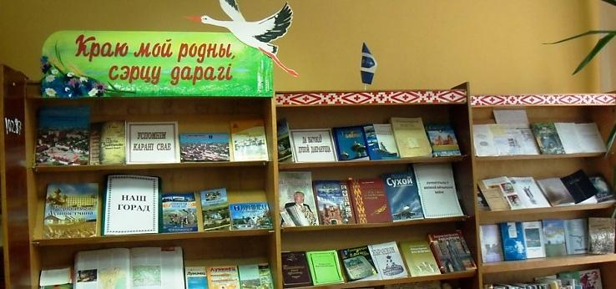
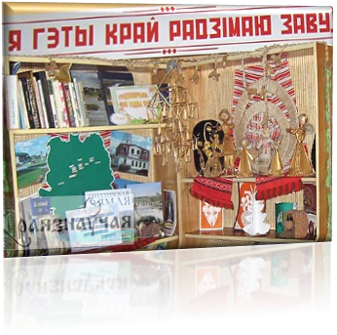
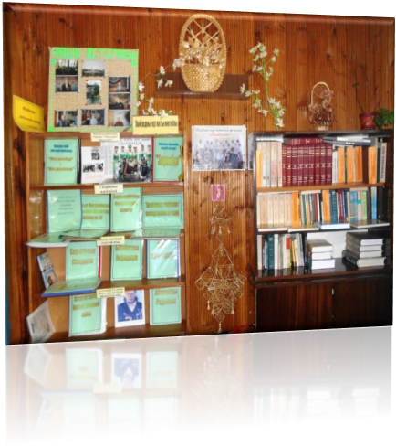
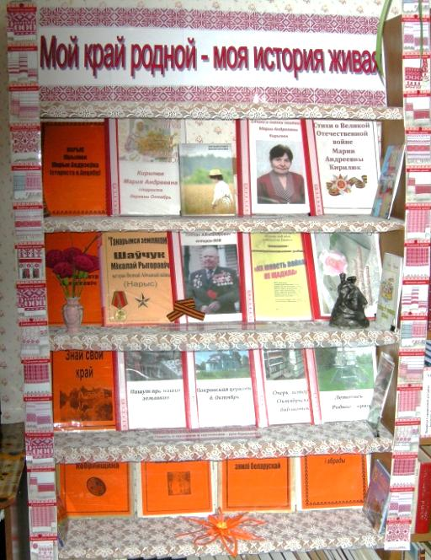

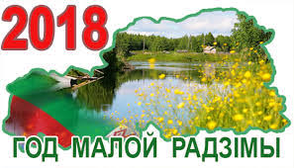
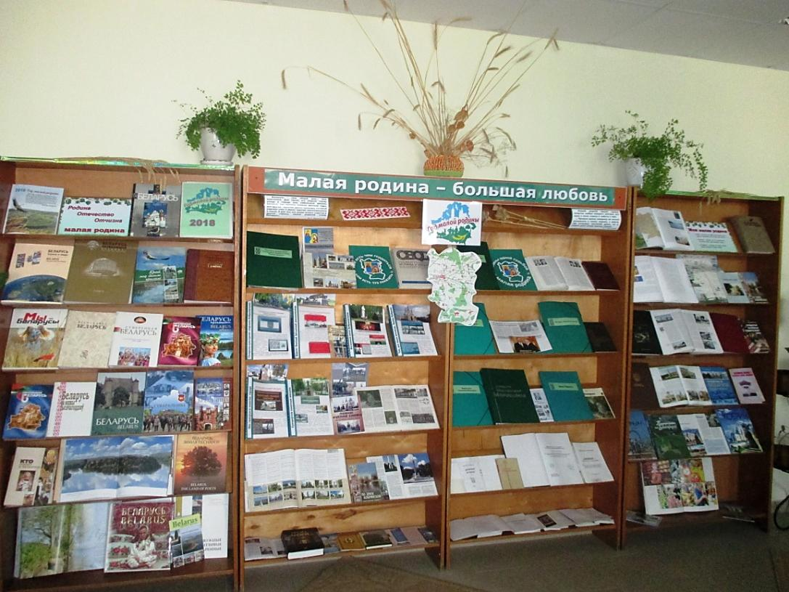
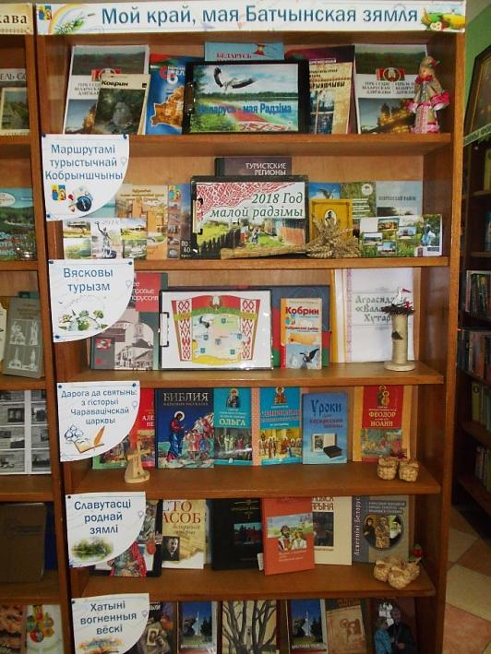
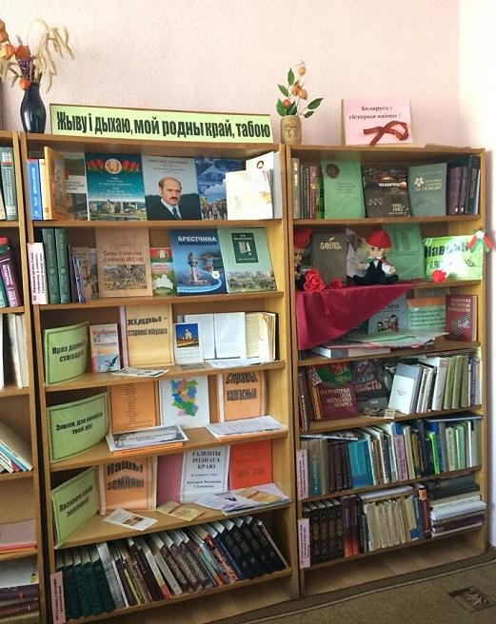
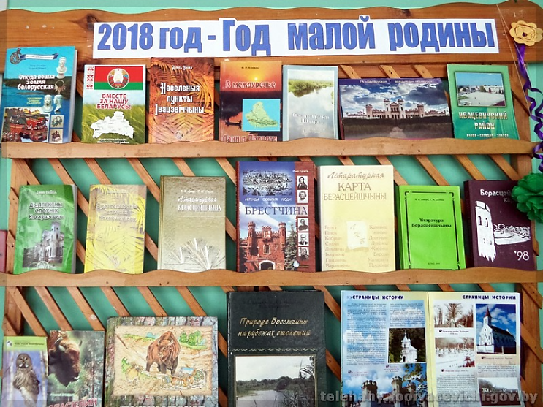
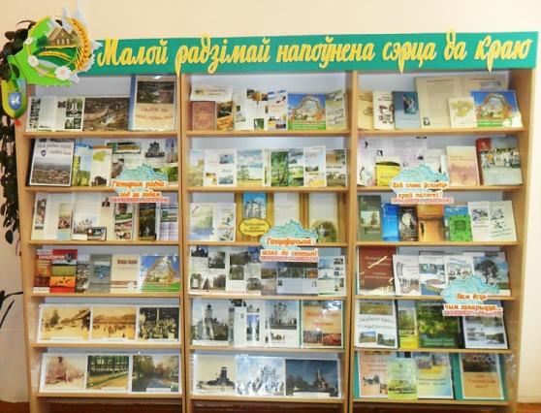
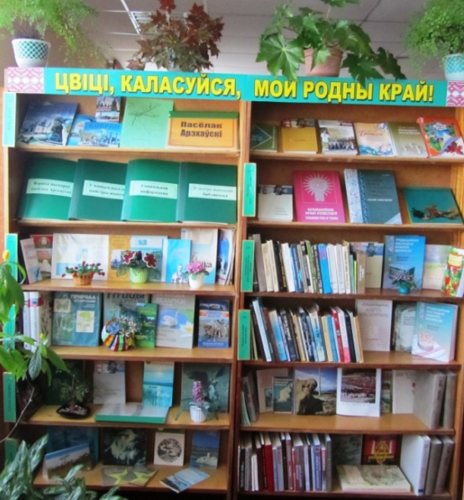
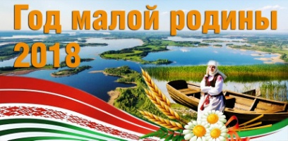
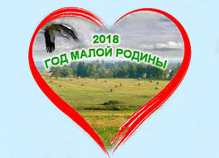
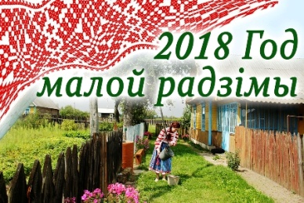

ДАДАТАК

Дадатак 1
Краязнаўчыя бібліяграфічныя выданні цэнтральнай бібліятэкі

Новая літаратура аб Кобрыне і Кобрынскім раёне : бягучы бiблiяграфiчны паказальнiк за … год – выдаецца з 1991 года
Каляндар дат і падзей Кобрыншчыны: краязнаўча-бібліяграфічны каляндар на … год -
выдаецца з 2010 года

Зводны Каляндар дат і падзей Кобрыншчыны : краязнаўча-бібліяграфічны каляндар на 2016-2020 гг. / Кобрынская раённая цэнтралізаваная бібліятэчная сістэма, цэнтральная раённая бібліятэка, аддзел абслугоўвання і інфармацыі ; склад. : С. Д. Курачук,
Л. С. Дардзюк. – Кобрын, 2018. – 165 с.

Прадстаўлены бібліяграфічныя паказальнікі цэнтральнай раённай бібліятэкі па тэмах
за пяць апошніх гадоў
Біябібліяграфічныя выданні
Людзі навукі нашага краю : біябібліяграфічны даведнік з серыі «Імёны на карце Кобрыншчыны» / Кобрынская раённая цэнтралізаваная бібліятэчная сістэма, цэнтральная раённая бібліятэка, аддзел абслугоўвання і інфармацыі ; склад. : С. Д. Курачук,
Л. С. Дардзюк. – Кобрын, 2017. – 184 с. : каляр. фота.
Леанід Глушко «Я веру ў жыццё…» : біябібліяграфічны паказальнік з цыкла «Па старонках календара нашай памяці». Вып. 2 / УК «Кобрынская цэнтральная раённая бібліятэка», аддзел абслугоўвання і інфармацыі ; склад. С. Д. Курачук. – Кобрын, 2015. –
72 с. : [20] каляр. фота.
Ігар Сідарук. «Іншым разам радок дыктуе само неба…» : біябібліяграфічны паказальнік / УК «Кобрынская цэнтральная раённая бібліятэка», аддзел абслугоўвання і інфармацыі ; склад. С. Д. Курачук. – Кобрын, 2014. - 32 с.
Белорус с европейским именем Наполеон : биобиблиографический указатель к 205-летию со дня рождения Наполеона Орды (один из разделов – «Наполеон Орда и Кобрин») / УК «Кобринская центральная районная библиотека», отдел обслужи-вания и информации ; сост. С. Д. Курачук. – Кобрин, 2012. – 39 с.
Мартынаў А. М.
Краязнавец з Вялікай літары : біябіблія-графічны паказальнік / УК «Кобрынская цэнтральная раённая бібліятэка», аддзел абслугоўвання і інфар-мацыі ; склад. С. Д. Курачук. - Кобрын, 2014. – 48 с.
Краязнаўцу і гісторыку прысвячаецца : каляндар урачыстасцей да 110-годдзя з дня нараджэння А. М. Мартынава / УК «Кобрынская цэнтральная раённая бібліятэка», аддзел абслугоўвання і інфарма-цыі ; склад. С. Д. Курачук. - Кобрын, 2014. – 17 с.
Летапісец Кобрынскага музея : зборнік артыкулаў А. М. Мартынава аб ваенна-гістарычным музеі / УК «Кобрынская цэнтральная раённая біблія-тэка», аддзел абслугоўвання і інфармацыі ; склад : С. Д. Курачук, Л. П. Сысоева. - Кобрын, 2014. – 80 с.
Стаяў у вытокаў…: буклет аб установах г. Кобрына, да якіх меў дачыненне А. М. Мартынаў / УК «Кобрынская цэнтральная раённая бібліятэка», аддзел абслугоўвання і інфармацыі ; склад. Ю. П. Пракапук ; рэд. С. Д. Курачук. - Кобрын, 2014.

Бібліяграфічныя паказальнікі, прысвечаныя населеным пунктам Кобрынскага раёна

Кобрынскі раён
Па зямлі Кобрынскай : бібліяграфічны спіс да 75-годдзя з часу ўтварэння Кобрынскага раёна / УК «Кобрынская цэнтральная раённая бібліятэка», аддзел абслугоўвання і інфармацыі ; склад. С. Д. Курачук. – Кобрын, 2015. – 7 с.
Кобрыншчына ў лічбах : інфармацыйны дайджэст да 75-годдзя з часу ўтварэння Кобрынскага раёна / УК «Кобрынская цэнтральная раённая бібліятэка», аддзел абслугоўвання і інфармацыі ; склад.: С. Д. Курачук, Л. П. Сысоева. – Кобрын, 2015.
Водныя шляхі Кобрынскага краю : інфар-мацыйна-бібліяграфічны бюлетэнь з цыкла «Па старонках календара нашай памяці». Вып. 1 / УК «Кобрынская цэнтральная раённая бібліятэка», аддзел абслугоўвання і інфармацыі ; склад. : С. Д. Курачук,
Л. П. Сысоева. - Кобрын, 2015. – 24 с. : [12] каляр. іл.
Виртуальная Кобринщина : информационный справочник / УК «Кобринская центральная районная библиотека», отдел библиотечного маркетинга ; сост. Т. И. Милашук ; ред. Т. А. Головейко. – Кобрин, 2013. - 33 с.

г. Кобрын
Імёны тваіх вуліц, горад Кобрын : даведнік-тур па вуліцах да 730-годдзя з часу першага ўпамінання Кобрына / Кобрынская раённая цэнтралізаваная бібліятэчная сістэма, цэнтральная раённая бібліятэка, аддзел абслугоўвання і інфармацыі ; склад. Святлана Курачук. – Кобрын, 2017. – 73 с. : каляр. фота. – (Серыя «Ведай і любі свой горад»).
Сем цудаў Кобрына : дайджэст-інфарміна славутасцяў горада да 730-годдзя з часу першага ўпамінання ў Іпацьеўскім летапісе Кобрына / Кобрынская раённая цэнтралізаваная бібліятэчная сістэма, цэнтральная раённая бібліятэка, аддзел абслугоўвання і інфармацыі ; склад. С. Д. Курачук ; камп’ютарны дызайн вокладкі П. С. Грыневіча. – Кобрын, 2017. – 11 с.
Другая маладосць старажытнага горада : каляндар-фоталетапіс 2009 / Кобрынская раённая цэнтралізаваная бібліятэчная сістэма, цэнтральная раённая бібліятэка, аддзел абслугоўвання і інфармац. ; склад. С. Д. Курачук ; камп’ютарны дызайн вокладкі
П. С. Грыневіча. – Кобрын, 2017. – 18 с. : каляр. фота.
Свята Хлеба. Залатое дажыначнае кола : да 20-ці годдзя з пачатку правядзення рэспубліканскіх Дажынак : бібліяграфічны спіс / Кобрынская раённая цэнтра-лізаваная бібліятэчная сістэма, цэнтральная раённая бібліятэка, аддзел абслугоўвання і інфармацыі ; склад. : С. Д. Курачук, Л. С. Дардзюк. – Кобрын, 2016. – 10 с.
Ці ты ведаеш горад Кобрын? : краязнаўчая віктарына / УК «Кобрынская цэнтральная раённая бібліятэка», аддзел абслугоўвання і інфармацыі ; склад. С. Д. Курачук ; афармл. Ю. П. Пракапук. – Кобрын, 2015. – 9 с.
Горад, дзе мы жывем : зборнік да 725-годдзя Кобрына з часу першага ўпамінання ў Іпацьеўскім летапісу / УК «Кобрынская цэнтральная раённая бібліятэка», аддзел абслугоўвання і інфармацыі ; склад. С. Д. Курачук. – Кобрын, 2012. - 40 с.
Кобрын : 725 гадоў з часу першага ўпамінання ў Іпацьеўскім летапісе : бібліяграфічны спіс крыніц / УК «Кобрынская цэнтральная раённая бібліятэка», аддзел абслугоўвання і інфармацыі ; склад. С. Д. Курачук. – Кобрын, 2012. – 3 с.
Мы говорим Кобрин, подразумеваем… : историко-краеведческая памятка достопримечатель-ностей города / УК «Кобринская центральная районная библиотека», отдел обслуживания и информации ; сост. С. Д. Курачук. – Кобрин, 2012. – 20 с.
Мы говорим Кобрин, подразумеваем… : краеведческая закладка / УК «Кобринская центральная районная библиотека», отдел обслуживания и информации ; сост. С. Д. Курачук. – Кобрин, 2012.
Улюбіць у родны горад цэлы свет : што чытаць аб Кобрыне : рэкамендацыйны бібліяграфічны паказальнік / УК «Кобрынская цэнтральная раённая бібліятэка», аддзел абслугоўвання і інфармацыі ; склад. С. Д. Курачук. – Кобрын, 2012. – 11 с.

Установы горада
Візітная картка горада : бібліяграфічны паказальнік да 70-годдзя з часу заснавання Кобрынскага ваенна-гістарычнага музея імя А. В. Суворава / Кобрынская раённая цэнтралізаваная бібліятэчная сістэма, цэнтральная раённая бібліятэка, аддзел абслугоўвання і інфармацыі ; склад. С. Д. Курачук. – Кобрын, 2016. – 28 с. : фота.
Ад заснавання - да дзён сённяшніх : кніжка-раскладка да 75-годдзя Кобрынскай цэнтральнай раённай бібліятэцы / УК «Кобрынская цэнтральная раённая бібліятэка», аддзел бібліятэчнага маркетынгу ; склад. Т. А. Галавейка. – Кобрын, 2014.
Мартынаў, А. М. Кобрынскія бібліятэкі : з успамінаў / А М. Мартынаў. – Кобрын : УК «Кобрын-ская цэнтральная раённая бібліятэка», 2014. – 10 с.
Библиотеки Кобринщины : адресно-телефон-ный справочник / УК «Кобринская центральная район-ная библиотека», отдел библиотечного маркетинга ; сост. В. И. Игнатюк ; ред. Т. А. Головейко. - Кобрин, 2013. - 32 с.

Вескі Кобрынскага раёна
Скрозь памяць стагоддзяў : інфармацыйна-пазнавальны даведнік да 500-годдзя в. Балоты, в. Стрыгава Кобрынскага раёна з цыклу «Па вёсках нашага краю» / УК «Кобрынская цэнтральная раённая бібліятэка», аддзел абслугоўвання і інфармацыі ; склад.: С. Д. Курачук, І. Г. Вароніч. - Кобрын, 2013. - 52 с. : каляр. фота.
Дзівінскі шлях: гісторыя і дзень сённяшні : гісторыка-краязнаўчы нарыс да 550-годдзя з часу першага ўпамінання в. Дзівін Кобрынскага раёна / Кобрынская раённая цэнтралізаваная бібліятэчная сістэма, цэнтральная раённая бібліятэка, аддзел абслугоўвання і інфармацыі ; склад. С. Д. Курачук,
Л. С. Дардзюк. – Кобрын, 2016. – 96 с. : каляр. фота.
Старонка мая – непаўторны куток : буклет да 550-годдзя з часу першага ўпамінання в. Дзівін / Кобрынская раённая цэнтралізаваная бібліятэчная сістэма, цэнтральная раённая бібліятэка, аддзел абслугоўвання і інфармацыі ; склад. гал. бібліёграф
С. Д. Курачук ; камп. афармл. інжынер-праграміст
П. С. Грыневіч. – Кобрын, 2016.
Тут карані, адсюль вытокі : зборнік з цыклу «Падарожжа па карце Кобрыншчыны» (в. Імяніны, Лелікава, Запруды) / склад. : С. Курачук, галоўны бібліёграф Кобрынскай ЦБ, Т. Баранская, бібліятэкар Імянінскай СБ, Е. Трубчык, бібліятэкар Лелікаўскай СБ, Л. Куксюк, бібліятэкар Плянтаўскай СБ. – Кобрын, 2013. – 22 с.

Гістарычныя падзеі
Яны вызвалялі наш горад : да 70-годдзя вызвалення г. Кобрына ад нямецка-фашысцкіх захопнікаў: бібліяграфічны летапіс / УК «Кобрынская цэнтральная раённая бібліятэка», аддзел абслугоўвання і інфармацыі ; склад. : С. Д. Курачук, Л. П. Сысоева . – Кобрын, 2014. -39 с.
Памяць сэрца : тэма Вялікай Айчыннай вайны ў публікацыях А. М. Мартынава / УК «Кобрынская цэнтральная раённая бібліятэка», аддзел абслугоўвання і інфармацыі ; склад. : С. Д. Курачук, Л. П. Сысоева. - Кобрын, 2014. – 84 с.
Хатыні вогненныя сёстры. Нацысцкая палітыка генацыду і выпаленай зямлі на Кобрыншчыне : бібліяграфічны паказальнік / УК «Кобрынская цэнтральная раённая бібліятэка», аддзел абслугоўвання і інфармацыі ; склад. С. Д. Курачук. – Кобрын, 2014. - 56 с.: каляр. іл.
Воінскай славай авеяны : да 200-годдзя з часу перамогі рускіх войск у вайне 1812 г. (Кобрынскі бой): бібліяграфічны паказальнік / УК «Кобринская цент-ральная районная библиотека», отдел обслуживания и информации ; сост. С. Д. Курачук. – Кобрин, 2012. –
20 с.
Гордость и боль. Воины - интернационалисты Кобринщины : дайджест / УК «Кобринская централь-ная районная библиотека», отдел библиотечного маркетинга ; сост. : В. И. Игнатюк ; ред. Т. А. Головейко. – Кобрин, 2012. – 5 с.

Памятныя мясціны, помнікі
Помнік рускай славы: лёс галоўнага помніка горада : бібліяграфічны паказальнік да 105-годдзя з часу ўсталявання помніка ў гонар першай перамогі ў 1812 годзе, 205-годдзя Кобрынскага бою 1812 г. / Кобрынская раённая цэнтралізаваная бібліятэчная сістэма, цэнтральная раённая бібліятэка, аддзел абслугоўвання і інфармацыі ; склад. Святлана Курачук. – Кобрын, 2017. – 20 с.
Захавальнікі гісторыі роднага краю : турыстычна-бібліяграфічны даведнік / Кобрынская раённая цэнтралізаваная бібліятэчная сістэма, цэнтральная раённая бібліятэка, аддзел абслугоўвання і інфармацыі ; склад. : С. Д. Курачук, Л. С. Дардзюк. – Кобрын, 2016. – 200 с. : каляр. фота.
Ахоўная прыродная тэрыторыя – балота «Званец» : рэкамендацыйны бібліяграфічны паказаль-нік з цыклу «Па старонках календара нашай памяці» / Кобрынская раённая цэнтралізаваная бібліятэчная сістэма, цэнтральная раённая бібліятэка, аддзел абслугоўвання і інфармацыі ; склад. С. Д. Курачук. – Кобрын, 2016. – Вып. 3. - 16 с. : фота.

Сцэнарныя матэрыялы

Про тебя, мой родной город, я с любовью расскажу… : литературно-музыкальная композиция ко Дню города / Кобринская районная централизованная библиотечная система, центральная районная библиотека, отдел обслуживания и информации ; сост. Ю. П. Прокопук ; ред. С. Д, Курачук. – Кобрин, 2017. – 6 с.
Роднай краіны дзяржаўныя сімвалы : сцэнарый урока Айчыны / Кобрынская раённая цэнтралізаваная бібліятэчная сістэма, цэнтральная раённая бібліятэка, аддзел абслугоўвання і інфармацыі; склад. гал. бібліёграф ЦРБ Святлана Курачук. – Кобрын, 2016. – Вып. 1. - 17 с.
Сімвалы малой Радзімы : сцэнарый урока Айчыны / Кобрынская раённая цэнтралізаваная бібліятэчная сістэма, цэнтральная раённая бібліятэка, аддзел абслугоўвання і інфармацыі ; склад. гал. бібліёграф ЦРБ Святлана Курачук. – Кобрын, 2016. – Вып. 2 . - 14 с.
Галасы зямлі Берасцейскай : сцэнарый творчай літаратурнай сустрэчы з членамі Брэсцкага абласнога аддзялення Саюза пісьменнікаў Беларусі / Кобрынская раённая цэнтралізаваная бібліятэчная сістэма, цэнтральная раённая бібліятэка, аддзел абслугоўвання і інфармацыі ; склад. гал. бібліёграф ЦРБ Святлана Курачук. – Кобрын, 2016. – 9 с.
Мой горад – мая любоў : сцэнарый літаратурна-музычнай кампазіцыі да Дня горада / УК «Кобрынская цэнтральная раённая бібліятэка», аддзел абслугоўвання і інфармацыі ; склад. С. Д. Курачук ; рэд. М. В. Іванова. – Кобрын, 2015. – 13 с.
Есть у города слава гордая : сценарий праздника книги и чтения под открытым небом / УК «Кобринская центральная районная библиотека», отдел обслуживания и информации ; сост. Л. В. Цветкова. – Кобрин, 2014. – 7 с.
І будзе слова землякой гучаць над роднаю старонкай : творчая сустрэча з літаратарамі-землякамі Л. Валасюком, А. Паплаўскім / УК «Кобрынская цэнтральная раённая бібліятэка», аддзел абслугоўвання і інфармацыі ; склад. С. Д. Курачук. Кобрын, 2013. –
9 с.
Сын двух народаў : сцэнарый да 115 - годдзя з дня нараджэння паэта-земляка Д. Н. Фалькоўскага / УК «Кобрынская цэнтральная раённая бібліятэка», аддзел абслугоўвання і інфармацыі ; склад. С. Д. Курачук. Кобрын, 2013. – 14 с.
Залаты россып вершаў : фестываль паэзіі «На літаратурным Парнасе Кобрыншчыны» / УК «Кобрынская цэнтральная раённая бібліятэка», аддзел абслугоўвання і інфармацыі ; склад. С. Д. Курачук. Кобрын, 2013. – 9 с.

Дадатак II
Электронныя рэсурсы
Электронны краязнаўчы каталог;
Краязнаўчы блок на сайце ЦБС;
Электронны фонд паўнатэкставых дакументаў;
Электронная версія кнігі «Памяць: гісторыка-дакументальная хроніка Кобрынскага раёна»;
Электронныя версіі краязнаўчай выдавецкай прадукцыі цэнтральнай раённай бібліятэкі;
Электронныя версіі друкаваных сцэнарыяў краязнаўчых мерапрыемстваў цэнтральнай раённай бібліятэкі;
Фонд відэапрэзентацый краязнаўчага характару;
Фонд відэафільмаў краязнаўчай тэматыцы;
Фонд радыёаглядаў «Бібліёграф у мікрафона»;
Электронны краязнаўчы фотаархіў;
Электронная версія раённай газеты «Кобрынскі веснік» у рэжыме PDF(з 2013 года);
Краязнаўчыя паўнатэкставыя базы даных;

Дадатак III
Паўнатэкставыя базы даных (БД) краязнаўчага зместу

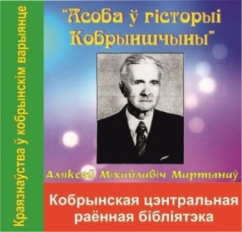
БД «Асоба ў гісторыі Кобрыншчыны:
А. М. Мартынаў» прысвечана вядомаму даследчыку гісторыі Кобрыншчыны, першаму дырэктару музея імя А. В. Суворава, Ганароваму грамадзяніну г. Кобрына Аляксею Міхайлавічу Мартынаву. Асноўныя раздзелы: «Работы А. М. Мартынава», «Артыкулы аб А. М. Мартынаве», «Фотаздымкі».
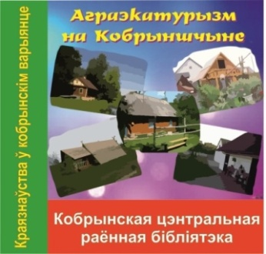
БД «З любоўю да традыцый – з душою да людзей: Аграэкатурызм на Кобрыншчыне» прадстаўлена наступнымі раздзеламі: «Аграту-рызм: агульнае паняцце», «Агра-турызм у Беларусі», «Агратурызм на Кобрыншчыне», «Аграсядзібы Кобрынскага раёна».
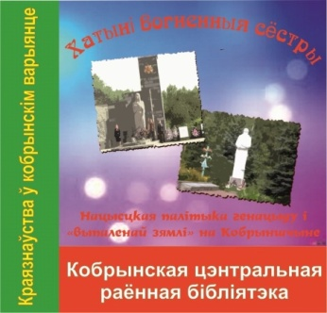
БД «Хатыні вогненныя сёстры: трагедыя спаленых вёсак Кобрыншчыны» прад-стаўлена ўступным артыкулам «Нацысцкая палітыка генацыду і «выпаленай зямлі» на Кобрын-шчыне», раздзеламі з кніг, артыкуламі з перыядычных выданняў, матэрыяламі з архіваў, успамінамі, картамі, схемамі, матэрыяламі з сайтаў, фотаздымкамі.
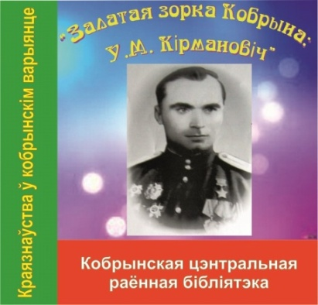
БД «Залатая зорка Кобрына: У. М. Кірмановіч, Герой Савецкага Саюза» прысвечана Уладзіміру Мікалаевічу Кірмановічу – чалавеку, які для Кобрына назаўжды застанецца Гана-ровым грамадзянінам і адзіным мясцовым Героем Савецкага Саюза. БД прадстаўлена біяграфічным нарысам, матэрыяламі з кніг, энцыклапедый, артыкуламі з газет і часопісаў пра нашага земляка, фотаздымкамі, спісам крыніц.

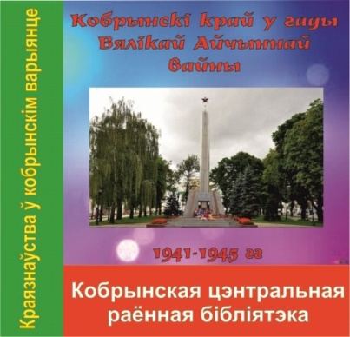
БД «Кобрынскі край у гады Вялікай Айчыннай вайны» - самая аб’ёмная з існуючых БД цэнтральнай бібліятэкі. Складаецца з 12 электронных прадуктаў, большасць з якіх можна лічыць самастойнымі базамі даных.
Асноўныя раздзелы:
1) Край у пачатку Вялікай Айчыннай вайны;
2) Акупацыйны рэжым на тэрыторыі краю;
3) Народная барацьба на акупіраванай тэрыторыі. Падпольны і партызанскі рух;
4) Вызваленне краю ад нямецка-фашысцкіх захопнікаў;
5) Ураджэнцы краю на франтах Вялікай Айчыннай;
6) Генералы – ураджэнцы краю на франтах Вялікай Айчыннай вайны;
7) Ветэраны Вялікай Айчыннай;
8) Паклонімся вялікім тым гадам: помнікі Вялікай Айчыннай вайны на Кобрыншчыне;
9) Агульныя звесткі;
10) Каб памяць жыла: вайна ў сэрцах нашчадкаў;
11) Вайна ў фотаздымках.

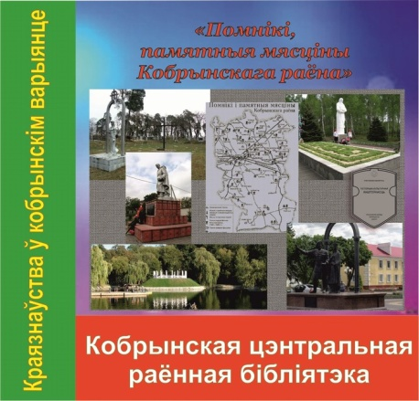
Краязнаўчы турыстычна-бібліяграфічны праект «Помнікі, памятныя мясціны Кобрын-скага раёна». У рамках праекта сабраны звесткі пра помнікі, памятныя мясціны, размешчаныя на тэрыторыі Кобрыншчыны. Праект дае магчымасць аператыўнага аддаленага доступу да фактаграфічных, бібліягра-фічных і ілюстрацыйных матэрыялаў. Гэта комп-лексны электронны рэсурс, дзе тэксты і бібліяграфія злучаны ў адзіны блок. Складаецца з 6 раздзелаў:
1) Гісторыка-культурныя каштоўнасці Кобрыншчыны, уключаныя ў Дзяржаўны спіс гісторыка-культурных каштоўнасцей Рэспублікі Беларусь;
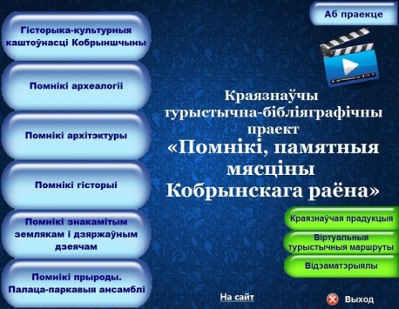
2) Помнікі археалогіі;
3) Помнікі архітэктуры, горадабудаўніцтва;
4) Помнікі гісторыі;
Раздзел «Помнікі гісторыі» ў сваю чаргу ўключае наступныя падраздзелы:
Помнікі часоў уваходжання Беларусі ў склад Расійскай імперыі (канец XVIII ст. - 1917 г.);
Помнікі 1812 г. на Кобрыншчыне;
Помнікі часоў Першай сусветнай вайны і савецка-польскай вайны;
Помнікі часоў уваходжання Заходняй Беларусі ў склад Польшчы (1921-1937). 1939 год на Кобрыншчыне
Помнікі Вялікай Айчыннай;
Помнікі воінам-інтэрнацыяналістам;
Помнікі пасляваеннай гісторыі. Памятныя мясціны XXI стагоддзя.
5) Помнікі знакамітым землякам і дзяржаўным дзеячам;
6) Помнікі прыроды. Палаца-паркавыя ансамблі.
Кожны раздзел прадстаўлены гісторыка-архітэктурнай даведкай; блокам «Публікацыі», у якім змешчаны тэксты, фрагменты з кніг, энцыклапедычных выданняў, артыкулы з перыядычных выданняў, уласныя бібліяграфічныя выданні, краязнаўчыя інтэрнет-рэсурсы; фотагалерэяй; спісам крыніц.

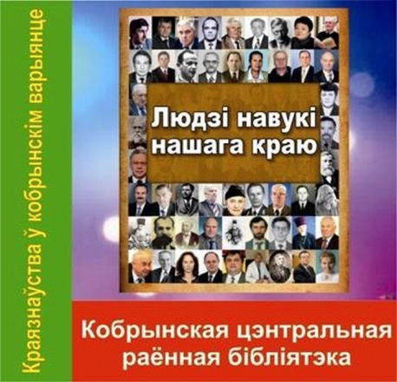
БД «Людзі навукі нашага краю» - першы этап праекта пад агульнай назвай «Імёны на карце Кобрын-шчыны».
База даных змяшчае інфармацыю пра цэлы шэраг навукоўцаў кобрынскай зямлі, людзей, якія выявілі сябе ў розных галінах навукі, якія маюць навуковыя ступені, працуюць выкладчыкамі вышэйшых навучальных устаноў, маюць навуковыя публікацыі. Гэта людзі розных прафесій і нават розных эпох, якіх аб’ядноўвае тое, што ўсе яны – ураджэнцы зямлі кобрынскай, альбо ў нейкі час жылі ці вучыліся ў гэтым краі. Кожны з іх дасягнуў поспехаў: нехта дабіўся вядомасці ў сваёй краіне, нехта – далёка за яе межамі. Па кожнай персоне прадстаўлены раздзелы «Аб жыцці і дзейнасці», «Працы», «Фота», па некаторым персаналіям ёсць папкі з кантактамі і перапіскай.
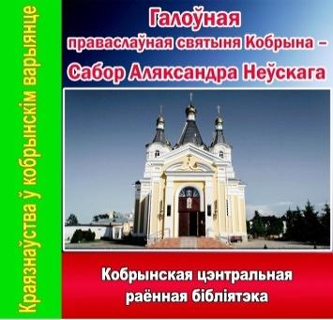
БД «Галоўная праваслаўная святыня Кобрына – Сабор Аляксандра Неўскага» прысвечана Сабору Аляксандра Неўскага – праваслаўнаму храму, які быў узведзены ў памяць вызвалення сялян ад прыгоннага права ў 1861 годзе на месцы пахавання салдат Расійскай імперыі, якія загінулі ў час Кобрынскага бою 15 ліпеня 1812 года. Асвячоны ў гонар Аляксандра Неўскага - рускага князя, воіна, абаронца Айчыны і Праваслаўнай веры.
БД складаецца з 7 раздзелаў:
«Гісторыка-архітэктурны нарыс», які прадстаўлены на беларускай і рускай мовах;
«Артыкулы з кніг»;
«Артыкулы з перыядычных выданняў»;
«Бібліяграфічныя выданні»;
«Электронныя рэсурсы»;
«Фотаздымкі»;
«Спіс крыніц».

СПІС ВЫКАРЫСТАНЫХ КРЫНІЦ

Вольберг, Г. М. Краеведческая работа библиотек как основа возрождения национальной памяти / Г. М. Вольберг // Бібліятэка і нацыянальная праграма «Спадчына». – Мінск, 1992. – С. 14-23.
Жамойціна, С. Выхаванне краязнаўствам… / Святлана Жамойціна // Бібліятэчны свет. – 2015. - № 6. С. 22-24.
Зыгмантовіч, С. В. Краязнаўчыя рэсурсы бібліятэк: камплектаванне і выкарыстанне / С. В. Зыгмантовіч, В. І. Саітава // Інфармацыйныя рэсурсы бібліятэк і іх кадравае забеспячэнне. – Мінск, 2000.
Краеведческие указатели и БД // Справочник библиографа. –2-е изд., перераб. и доп. – СПб., 2003. – С. 420-431.
Краязнаўчая дзейнасць бібліятэк : (метадычныя рэкамендацыі) / Мін-ва культуры і друку Рэспублікі Беларусь, Нацыянальная бібліятэка Беларусі ; [склад. : Р. М. Чыгірова, М. У. Сокал ; рэд. : І. А. Прылішч,
Р. М. Чыгірова]. – Мінск : Нацыянальная бібліятэка Беларусі, 1994. – 102 с.
Столп, Н. Сучаснае краязнаўства / Н. Столп // Бібліятэка прапануе. – 2017. - № 4. - С. 15-17.
Цюленева, Н. Бібліятэка як цэнтр краязнаўчай інфармацыі / Ніна Цюленева. // Бібліятэчны свет. – 2013. - № 5. – С 26.
Чыгірова, Р. М. Краязнаўчая дзейнасць бібліятэк: метадычныя рэкамендацыі / Р. М. Чыгірова. - Мінск., 1994. - 102 с.

ЗМЕСТ

Прадмова 3

Бібліятэчнае краязнаўства – прыярытэтны напрамак дзейнасці 5

Ббліятэка – цэнтр краязнаўчай работы 7

Аб'екты краязнаўчай дзейнасці. Краязнаўчыя і мясцовыя дакументы 13

Краязнаўча-інфармацыйныя цэнтры (краязнаўчыя куткі) 15
Краязнаўчы дакументны фонд 17
Краязнаўчы даведачна-бібліяграфічны апарат. Края-знаўчая картатэка 27

Краязнаўства: новыя гарызонты ў дзейнасці бібліятэк. Электронныя рэсурсы 32
Інфармаванне аб краязнаўчых дакументах. Распаўсюджванне краязнаўчых ведаў 34
Формы і метады работы з краязнаўчымі матэрыяламі 36
Дадатак 44

Краязнаўчая дзейнасць
сельскай бібліятэкі

метадычныя рэкамендацыі

Складальнiк:
Курачук С. Д. - галоўны бібліёграф
аддзела абслугоўвання і інфармацыі
цэнтральнай раённай бібліятэкі
ДУК «Кобрынская раённая цэнтралізаваная
бібліятэчная сістэма»

225306 вул. Маршала Жукава, 12, г. Кобрын
Цэнтральная раённая бібліятэка
E-mail kobrinlib@gmail.com
www.krcls.by

